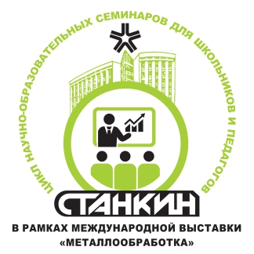

17 мая 2017 года
Москва, ЦВК «ЭКСПОЦЕНТР»

ЗАЯВКА НА УЧАСТИЕ
В ЦИКЛЕ НАУЧНО ОБРАЗОВАТЕЛЬНЫХ СЕМИНАРОВ
для школьников и педагогов дополнительного образования

Пожалуйста, заполните заявку и направьте по e-mail fcttu@ mail.ru
(заполняется по каждому участнику отдельно)
ФИО участника
Учебное заведение
Статус участника | Учащийся | Преподаватель
e-mail
Контактный телефон

Внимание! Заполненную заявку на участие необходимо подать в оргкомитет
до 10 мая 2017 года.

ОРГКОМИТЕТ
Тел.: 8 (499) 972-46-19
Контактные лица:
Ломоносов Антон Владимирович,
Петроченко Анатолий Владимирович
E-mail: fcttu@mail.ru
